Fakulta informatiky a informačných technológií STU v Bratislave

Mobilné technológie a aplikácie

**My Important Day**

Tamás Szakál

Zsolt Kiss

Piatok 8:00-9:50  
Ing. Viktor Šulák

2020/2021

Obsah

Zadanie 1 – Návrh projektu 4

Cieľ aplikácie 4

Funkcie aplikácie 4

API 6

Databáza 6

Wireframe 7

Zadanie 2 – Akceptačné testy 8

Testy pre back-end 8

Test 1: Registrácia nového konta 8

Test 2: Registrácia existujúceho konta 9

Test 3: Prihlásenie sa s existujúcim kontom 10

Test 4: Prihlásenie sa s neexistujúcim kontom 11

Test 5: Prihlásenie sa s neplatným heslom 12

Testy pre front-end 13

Test 1: Registrácia nového konta, nevhodný formát e-mailu 13

Test 2: Registrácia nového konta, prázdna kolonka hesla 14

Test 3: Zmena mena používateľa 15

Test 4: Vytvorenie novej udalosti, udalosť je vložená do kalendára 16

Test 5: Vytvorenie udalosti, nevyplnené povinné pole priorita 17

Zadanie 3 – Back end 18

POST /register/ 18

POST /login/ 19

POST /logout/ 19

GET /account/ 20

PUT /account/password/ 20

PUT /account/properties/ 21

POST /events/ 22

GET/events/all/ 23

GET /events/id/ 24

PUT /events/id/update/ 24

DEL /events/id/delete/ 25

Zmeny oproti návrhu 25

Zadanie 4 – Front end 26

Ako spustiť aplikáciu 26

Nastavenie databázy: 26

Nastavenie front endu: 26

Nastavenie back endu: 26

Prehľad aplikácie 27

Register 27

Log in 28

Home 28

New Event 29

Calendar 29

Show all events 30

Show a specific event 30

Edit event 31

Delete event 31

Settings 32

Change username, Change E-mail address, Change password 32

Zmeny oproti návrhu 32

# Zadanie 1 – Návrh projektu

## Cieľ aplikácie

V dnešnom uponáhľanom svete nie je nezvyčajné, ak zabúdame na veci, ktoré sú pre nás inak dôležité. Iní ľudia majú tendenciu otáľať, ak im nič nemá pripomínať, aby si plnili svoje povinnosti. Ako študenti univerzity, pre nás je potrebné, aby sme náš čas využívali čo najefektívnejšie .

Preto sme sa rozhodli vytvoriť aplikáciu, ktorú môžeme používať v dnešnom živote, aby nám pomáhala organizovať náš deň. My Important Day je mobilná aplikácia, ktorá bude rozvíjaná na platformu Android.

## Funkcie aplikácie

Aplikácia vyžaduje registráciu používateľa, aby ju bolo možné používať. Pri registrácií je potrebné zadať meno, e-mailovú adresu a heslo. Po úspešnom registrácií používateľ sa môže prihlásiť, a využívať funkcie aplikácií:

1. Vytvorenie novej udalosti

* Používateľ musí zadefinovať predmet, dátum, miesto, prioritu aby bolo možné vytvoriť novú udalosť.
* Opcionálne používateľ môže zadať iné informácie o udalosti v sekcií Advanced, napr.: s kým treba kontaktovať pred udalosťou, čo má so sebou brať atď ... Tiež opcionálne môže zvoliť foto zo svojej galérie, čo bude zobrazené ako dostane notifikácie o udalosti
* Po vyplnení týchto údajov používateľ môže vytvoriť udalosť kliknutím na tlačítko Create. Udalosť bude vytvorená, vložená do kalendára, a používateľ bude presmerovaný na domovskú stránku.
* V ktoromkoľvek kroku môže používateľ stornovať vytvorenie udalosti, ak je v menu Event

1. Kalendár

* Navigovaním do kalendára, a následne vybraním dňa aplikácia zobrazí udalosť alebo udalosti, ktoré sú naplánované na tento deň
* Kliknutím na danú udalosť môže používateľ zmeniť údaje o udalosti. Obrazovka vyzerá tak isto, ako pri vytvorení udalosti, avšak teraz namiesto tlačítka Create je tam tlačítko Edit.

1. Nastavenie

* Kliknutím na ikonu v ľavom hornom rohu budeme presmerovaný do nastavení, kde môžeme zmeniť meno, heslo, alebo zadefinovať text, čo bude zobrazený pri vytvorení a zmenení udalosti, v podmenu Advanced.

1. Domovská stránka

* Kliknutím na ikonu, v dolnej časti v strede budeme presmerovaný na domovskú stránku, kde nám aplikácia zobrazí udalosti s informáciami na dnešný deň.

## API

Link na dokumentáciu API:

[Link](https://documenter.getpostman.com/view/14825605/Tz5p6dfF?fbclid=IwAR1x0W65PPKvWj5asCZJzwPnQ953yHkBU46G1MwCcwMP7l-AZ4QSHSinolY)

## Databáza

Každý užívateľ môže mať viac eventov, ale jeden event môže mat len jedného vlastníka/užívateľa.

1

∞

|  |  |  |
| --- | --- | --- |
| Key | Event | type |
| PK | ID | Integer |
| FK | userID | Integer |
|  | Subject | String |
|  | Date | ISO 8601 |
|  | Place | String |
|  | Priority | Integer |
|  | Advanced | String |
|  | Photo | Binary |

|  |  |  |
| --- | --- | --- |
| Key | User | type |
| PK | ID | Integer |
|  | Name | String |
|  | E-mail | String |
|  | Password | String |

## Wireframe

Obrázok, na ktorom je text, parkovanie, niekoľko, zoradené

Automaticky generovaný popis

# Zadanie 2 – Akceptačné testy

## Testy pre back-end

### Test 1: Registrácia nového konta

|  |  |
| --- | --- |
| **Test 1: Registrácia nového konta** | |
| **Vstupné podmienky:** | Používateľ, ktorý (ešte) nemá registrovaný profil (jeho e-mailová adresa v databáze nie je prítomná).  Aplikácia má pripojenie na internet |
| **Výstupné podmienky:** | Údaje o používateľa sa uložia do databázy, používateľ následne sa môže prihlásiť s týmito údajmi (e-mail a heslo) |
| **Postup:** | 1. Používateľ vyplní pole Name, E-mail, Password  2. Používateľ stlačí tlačítko Register.  3. Zobrazí sa notifikácia o úspešnej registrácií  4. Používateľ stlačí tlačítko OK  5. Používateľ je presmerovaný do prihlasovacieho menu |
| **Výsledok:** PASS | |

### Test 2: Registrácia existujúceho konta

|  |  |
| --- | --- |
| **Test 2: Registrácia existujúceho konta** | |
| **Vstupné podmienky:** | Používateľ, ktorý už má registrovaný profil (jeho e-mailová adresa v databáze je prítomná).  Aplikácia má pripojenie na internet |
| **Výstupné podmienky:** | Údaje o existujúcom používateľovi sa neuložia do databázy |
| **Postup:** | 1. Používateľ vyplní pole Name, E-mail, Password  2. Používateľ stlačí tlačítko Register.  3. Zobrazí sa notifikácia o neúspešnej registrácií  4. Používateľ stlačí tlačítko OK  5. Používateľ je presmerovaný do registration menu |
| **Výsledok:** PASS | |

### Test 3: Prihlásenie sa s existujúcim kontom

|  |  |
| --- | --- |
| **Test 3: Prihlásenie sa s existujúcim kontom** | |
| **Vstupné podmienky:** | Používateľ, ktorý už má registrovaný profil (jeho e-mailová adresa v databáze je prítomná)  Aplikácia má pripojenie na internet |
| **Výstupné podmienky:** | Používateľ bude prihlásený do svojho konta, kde má uložené všetky udalosti a nastavenia  Používateľ bude môcť využívať všetky používateľské funkcie aplikácie |
| **Postup:** | 1. Používateľ vyplní pole E-mail a Password  2. Používateľ stlačí tlačítko Log in.  3. Zobrazí sa notifikácia o úspešnej prihlásenie sa  4. Používateľ stlačí tlačítko OK |
| **Výsledok:** PASS | |

### Test 4: Prihlásenie sa s neexistujúcim kontom

|  |  |
| --- | --- |
| **Test 4: Prihlásenie sa s neexistujúcim kontom** | |
| **Vstupné podmienky:** | Používateľ, ktorý (ešte) nemá registrovaný profil (jeho e-mailová adresa v databáze nie je prítomná)  Aplikácia má pripojenie na internet |
| **Výstupné podmienky:** | Používateľ dostane upozornenie, že konto v systéme neexistuje |
| **Postup:** | 1. Používateľ vyplní pole E-mail a Password  2. Používateľ stlačí tlačítko Log in.  3. Zobrazí sa notifikácia o neúspešnej prihlásenia |
| **Výsledok:** PASS | |

### Test 5: Prihlásenie sa s neplatným heslom

|  |  |
| --- | --- |
| **Test 5: Prihlásenie sa s neplatným heslom** | |
| **Vstupné podmienky:** | Používateľ, ktorý má registrovaný profil (jeho e-mailová adresa v databáze je prítomná)  Aplikácia má pripojenie na internet |
| **Výstupné podmienky:** | Používateľ dostane upozornenie, že zadané heslo nie je správne |
| **Postup:** | 1. Používateľ vyplní pole E-mail a Password  2. Používateľ stlačí tlačítko Log in.  3. Zobrazí sa notifikácia o nesprávne zadaného hesla |
| **Výsledok:** PASS | |

## Testy pre front-end

### Test 1: Registrácia nového konta, nevhodný formát e-mailu

|  |  |
| --- | --- |
| **Test 1: Registrácia nového konta, nevhodný formát e-mailu** | |
| **Vstupné podmienky:** | Používateľ, ktorý ešte nemá registrovaný profil (jeho e-mailová adresa v databáze nie je prítomný)  Aplikácia nemusí mať pripojenie na internet |
| **Výstupné podmienky:** | V aplikácií sa vyznačí kolonka e-mailu s červením ofarberním a vyskočí informácia, ktorý upozorní používateľa na nevhodný formát e-mailu. |
| **Postup:** | 1. Používateľ vyplní Name, E-mail, Password 2. Používateľ stlačí tlačítko Register 3. Vyznačí sa kolonka E-mail s červením ofarbením 4. Zobrazí sa informácia o nevhodnom formáte emailu 5. Po 3 sekundách informácia zmizne |
| **Výsledok:** PASS | |

### Test 2: Registrácia nového konta, prázdna kolonka hesla

|  |  |
| --- | --- |
| **Test 2: Registrácia nového konta, prázdna kolonka hesla** | |
| **Vstupné podmienky:** | Používateľ, ktorý ešte nemá registrovaný profil (jeho e-mailová adresa v databáze nie je prítomná)  Aplikácia nemusí mať pripojenie na internet |
| **Výstupné podmienky:** | V aplikácií sa vyznačí kolonka hesla s červením ofarberním a vyskočí informácia, ktorý upozorní používateľa na nevyplnenú kolonku hesla. |
| **Postup:** | 1. Používateľ vyplní Name, E-mail 2. Používateľ stlačí tlačítkoRegister 3. Vyznačí sa kolonka Password s červením o farbením 4. Zobrazí sa informácia o neúspešnom vytvorení konta kvôli nevyplnenej kolonky password 5. Po 3 sekundách informácia zmizne |
| **Výsledok:** PASS | |

### Test 3: Zmena mena používateľa

|  |  |
| --- | --- |
| **Test 3: Zmena mena používateľa** | |
| **Vstupné podmienky:** | Používateľ, ktorý má registrovaný profil (jeho e-mailová adresa v databáze je prítomná).  Používateľ je prihlásený.  Aplikácia má pripojenie na internet. |
| **Výstupné podmienky:** | V aplikácii sa zmení meno používateľa, ktorý sa uloží do databázy a bude možné ho zobraziť. |
| **Postup:** | 1. Používateľ stlačí tlačítko Settings 2. Zobrazí sa menu Settings 3. Používateľ stlačí tlačítko Change name 4. Zobrazí sa formulár na Change name 5. Používateľ vyplní pole Name 6. Používateľ stlačí tlačítko Save 7. Zobrazí sa informácia o úspešnom zmene používateľského mena 8. Používateľ je presmerovaný na stránke Settings |
| **Výsledok:** PASS | |

### Test 4: Vytvorenie novej udalosti, udalosť je vložená do kalendára

|  |  |
| --- | --- |
| **Test 4: Vytvorenie novej udalosti, udalosť je vložená do kalendára** | |
| **Vstupné podmienky:** | Používateľ, ktorý má registrovaný profil (jeho e-mailová adresa v databáze je prítomná).  Používateľ je prihlásený.  Aplikácia má pripojenie na internet. |
| **Výstupné podmienky:** | Udalosť je zobrazená v kalendári (ak udalosť sa vzťahuje na dnešný deň, bude zobrazená aj na domovskej stránke) |
| **Postup:** | 1. Používateľ vyplní všetky povinné pole o udalosti 2. Používateľ stlačí tlačítko Create 3. Zobrazí sa upozornenie o úspešnom vytvorení udalosti 4. Kliknutím na ikon Calendar v ľavom dolnom rohu bude používateľ presmerovaný do kalendára 5. Používateľ si vyberie deň, na ktorý vytvoril udalosť 6. Udalosť je zobrazená |
| **Výsledok:** PASS | |

### Test 5: Vytvorenie udalosti, nevyplnené povinné pole priorita

|  |  |
| --- | --- |
| **Test 5: Vytvorenie udalosti, nevyplnené povinné pole priorita** | |
| **Vstupné podmienky:** | Používateľ, ktorý má registrovaný profil (jeho e-mailová adresa v databáze je prítomná).  Používateľ je prihlásený.  Aplikácia nemusí mať pripojenie na internet. |
| **Výstupné podmienky:** | V aplikácií sa vyznačí kolonka priorita s červením ofarberním a vyskočí informácia, ktorý upozorní používateľa o nevyplnenom kolonky Priority. |
| **Postup:** | 1. Používateľ stlačí tlačítko + pre vytvorenie udalosti 2. Zobrazí sa formulár na pridanie udalosti 3. Používateľ vyplní Name, Subject, Date, Place 4. Používateľ stlačí tlačítko Create 5. Zobrazí sa informácia o neúspešnom vytvorení udalosti kvôli nevyplnenej kolonky Priority 6. Po 3 sekundách informácia zmizne |
| **Výsledok:** PASS | |

# Zadanie 3 – Back end

## POST /register/

Tento API endpoint slúži na registráciu používateľa. Server odpovedá na POST žiadosť status kódom 200 pri úspešnej registrácií, a len vtedy dostane používateľ odpoveď obsahujúci Token, ktorý ďalej bude poskytovať práva pre používateľa, aby mohol využiť funkcie aplikácie, ktoré to vyžadujú. Informácie o používateľa budú uložené do databázy, tak isto aj Token.

|  |  |
| --- | --- |
| Predpoklady úspešnej registrácie | Vyplnené všetky povinné pole: username, email, password (bude to riešiť front end)  Ani jedno pole nemôže byť blank (bude to riešiť front end)  Email a username ešte v databáze neexistuje  Email má správny formát (bude to riešiť front end) |
| HTTP Status kódy | 200 OK  400 Bad Request |

{

    "response": "Successful registration!",

    "email": "test@gmail.com",

    "username": "Test user",

    "token": "d3fce63d9fb6609251eebe249003996f5ed5ae4d"

}

Príklad úspešnej registrácie

## POST /login/

Tento API endpoint slúži na prihlásenie sa používateľa do aplikácie, ale aj pre žiadanie nového Tokena pre používateľa, ak token bol vymazaný z databázy (ak používateľ sa odhlásil z aplikácie).

|  |  |
| --- | --- |
| Predpoklady úspešnej prihlásenie sa: | Používateľ je zaregistrovaný  Vyplnené všetky povinné pole: username, password (bude to riešiť front end)  Username a password zhodujú s údajmi v databáze  Ani jedno pole nemôže byť prázdne blank (bude to riešiť front end) |
| HTTP Status kódy | 200 OK  400 Bad Request |

{

    "token": "d3fce63d9fb6609251eebe249003996f5ed5ae4d"

}

Príklad úspešnej prihlásenie sa

## POST /logout/

Tento API endpoint slúži na odhlásenie sa používateľa z aplikácie. Jednoducho vymažeme asociovaný Token z databázy, teda používateľ stratí práva na používanie aplikácie. Aby mohol využívať aplikáciu v budúcnosti, musí sa prihlásiť znova, aby dostal nový token.

|  |  |
| --- | --- |
| Predpoklady úspešnej odhlásenie sa | Header obsahuje Key „Authorization“, Value „Token xyz“, kde xyz je aktuálny token asociovaný s používateľom, existujúci v databáze |
| HTTP Status kódy | 200 OK  401 Unauthorized |

{

    "response": "Successfully logged out."

}

Príklad úspešnej odhlásenie sa

## GET /account/

Tento API endpoint slúži na zobrazenie informácií o aktuálne prihláseného používateľa.

|  |  |
| --- | --- |
| Predpoklady | Header obsahuje Key „Authorization“, Value „Token xyz“, kde xyz je aktuálny token asociovaný s používateľom, existujúci v databáze |
| HTTP Status kódy | 200 OK  401 Unauthorized |

{

    "username": "Test user",

    "email": "test@gmail.com"

}

Príklad zobrazenie informácií o prihláseného používateľa

## PUT /account/password/

Tento API endpoint slúži na zmeny hesla pre aktuálne prihláseného používateľa..

|  |  |
| --- | --- |
| Predpoklady úspešnej zmeny hesla | Header obsahuje Key „Authorization“, Value „Token xyz“, kde xyz je aktuálny token asociovaný s používateľom, existujúci v databáze  Vyplnené všetky povinné pole: old_password, new_password (bude to riešiť front end)  Ani jedno pole nemôže byť blank (bude to riešiť front end)  Pole old_password zhoduje s heslom asociovaný s prihláseným používateľom v databáze |
| HTTP Status kódy | 200 OK  400 Bad Request  401 Unauthorized |

{

    "response": "The password was updated."

}

Príklad úspešnej zmeny hesla

## PUT /account/properties/

Tento API endpoint slúži na zmeny používateľského mena a emailovej adresy aktuálne prihláseného používateľa.

|  |  |
| --- | --- |
| Predpoklady | Header obsahuje Key „Authorization“, Value „Token xyz“, kde xyz je aktuálny token asociovaný s používateľom, existujúci v databáze  Vyplnené všetky povinné pole: username, email (bude to riešiť front end)  Ani jedno pole nemôže byť blank (bude to riešiť front end) |
| HTTP Status kódy | 200 OK  400 Bad Request  401 Unauthorized |

{

    "username": "Test user",

    "email": "test@gmail.com"

}

Príklad úspešnej zmeny údajov

## POST /events/

Tento API endpoint slúži na vytvorenie novej udalosti. Povinné pole sú subject, date, place a priority. Ak používateľ nevyplní pole advanced, tak sa odosiela prázdne pole, alebo ak používateľ nenahrá fotku, tak pole pic bude inicializované na null. Udalosť obsahuje cudzí klúč, ktorý smeruje na id usera, ktorý jej vytvoril.

|  |  |
| --- | --- |
| Predpoklady úspešnej vytvorenie udalosti | Header obsahuje Key „Authorization“, Value „Token xyz“, kde xyz je aktuálny token asociovaný s používateľom, existujúci v databáze  Vyplnené všetky povinné pole: subject, date, place, priority (bude to riešiť front end)  Polia subject a place nemôžu byť blank (bude to riešiť front end)  Date musí byť v správnom formáte YY-MM-DD hh:mm (bude to riešiť front end)  Priority musí byť z intervalu <1; 3> (bude to riešiť front end) |
| HTTP Status kódy | 200 OK  400 Bad Request  401 Unauthorized |

{

    "id": 1,

    "subject": "Test subject",

    "date": "2021-04-01T18:00:00Z",

    "place": "Test place",

    "priority": "3",

    "advanced": "Test advanced",

    "pic": "/media/images/pic.png",

    "user": 1

}

Príklad úspešnej vytvorenia novej udalosti

## GET/events/all/

Tento API endpoint slúži na zobrazenie všetkých vytvorených udalostí pre daný prihlásený používateľ.

|  |  |
| --- | --- |
| Predpoklady | Header obsahuje Key „Authorization“, Value „Token xyz“, kde xyz je aktuálny token asociovaný s používateľom, existujúci v databáze |
| HTTP Status kódy | 200 OK  401 Unauthorized |

[

    {

        "id": 2,

        "subject": "Test subject 2",

        "date": "2021-04-01T19:00:00Z",

        "place": "Test place 2",

        "priority": "1",

        "advanced": "Test advanced 2",

        "pic": null,

        "user": 1

    },

    {

        "id": 1,

        "subject": "Test subject",

        "date": "2021-04-01T18:00:00Z",

        "place": "Test place",

        "priority": "3",

        "advanced": "Test advanced",

        "pic": "/media/images/pic.png",

        "user": 1

    }

]

Príklad zobrazenia všetkých udalostí

## GET /events/id/

Tento API endpoint slúži na zobrazenie jednej konkrétnej udalosti pre daný prihlásený používateľ.

|  |  |
| --- | --- |
| Predpoklady | Header obsahuje Key „Authorization“, Value „Token xyz“, kde xyz je aktuálny token asociovaný s používateľom, existujúci v databáze  Aktuálne prihlásený používateľ vytvoril udalosť (nie niekto iný) |
| HTTP Status kódy | 200 OK  401 Unauthorized  404 Not Found |

{

    "id": 2,

    "subject": "Test subject 2",

    "date": "2021-04-01T19:00:00Z",

    "place": "Test place 2",

    "priority": "1",

    "advanced": "Test advanced 2",

    "pic": null,

    "user": 1

}

Príklad zobrazenia konkrétnej udalosti podľa id

## PUT /events/id/update/

Tento API endpoint slúži na zmenu už vytvorenej udalosti. Funguje podobne ako vytvorenie udalosti, avšak podmienkou je, že udalosť existuje.

|  |  |
| --- | --- |
| Predpoklady úspešnej zmeny udalosti | Header obsahuje Key „Authorization“, Value „Token xyz“, kde xyz je aktuálny token asociovaný s používateľom, existujúci v databáze  Udalosť existuje  Aktuálne prihlásený používateľ vytvoril udalosť (nie niekto iný) |
| HTTP Status kódy | 200 OK  400 Bad Request  401 Unauthorize  404 Not Found |

{

    "id": 1,

    "subject": "Test subject UPDATED",

    "date": "2020-04-01T20:00:00Z",

    "place": "Test place UPDATED",

    "priority": "2",

    "advanced": "Test advanced UPDATED",

    "pic": null,

    "user": 1

}

Príklad úspešnej zmeny udalosti

## DEL /events/id/delete/

Tento API endpoint slúži na vymazanie už vytvorenej udalosti.

|  |  |
| --- | --- |
| Predpoklady úspešnej vymazanie udalosti | Header obsahuje Key „Authorization“, Value „Token xyz“, kde xyz je aktuálny token asociovaný s používateľom, existujúci v databáze  Udalosť existuje  Aktuálne prihlásený používateľ vytvoril udalosť (nie niekto iný) |
| HTTP Status kódy | 200 OK  401 Unauthorized  404 Not Found |

{

    "response": "The event was deleted."

}

Príklad úspešnej vymazanie udalosti

## Zmeny oproti návrhu

Back end našej aplikácie je navrhnuté tak, ako sme to predstavili v rámci prvého zadania. Pár vecí sa zmenilo, take sú napríklad mená API endpointov. Časom sme došli na to, že súčasná implementácia dáva viac zmysel pre používateľa aplikácie.

# Zadanie 4 – Front end

## Ako spustiť aplikáciu

### Nastavenie databázy:

Databázový súbor je uložený v priečinku ***\MTAA_MyImportantDay_xkiss_xszakal\database\mtaa2021.sql***

Tiež v tejto priečinku sa nachádza textový súbor ***commandToExtractDB.txt***, v ktorom nájdete príkaz na nahranie databázy na localhost cez príkazový riadok.

### Nastavenie front endu:

Na spustenie aplikácie je potrebné zmeniť *BASE_URL* v súbore **Constants.kt** na vašu IPv4 adresu, aby bolo možné pripojiť sa na databázu. Cesta k súbori je:

**\MTAA_MyImportantDay_xkiss_xszakal_front_end\app\src\main\java\com\example\myimportantday\api\Constants.kt**

Ukážka súboru:

package com.example.myimportantday.api  
  
object Constants {  
 const val BASE_URL = "http://192.168.1.10:8000"  
   
}

### Nastavenie back endu:

Back end sme riešili na localhoste, na vlastných počítačoch. Pri spustení back endu zadajte ako parameter nasledujúci riadok:

***manage.py runserver vaša_ipv4_adresa:8000***

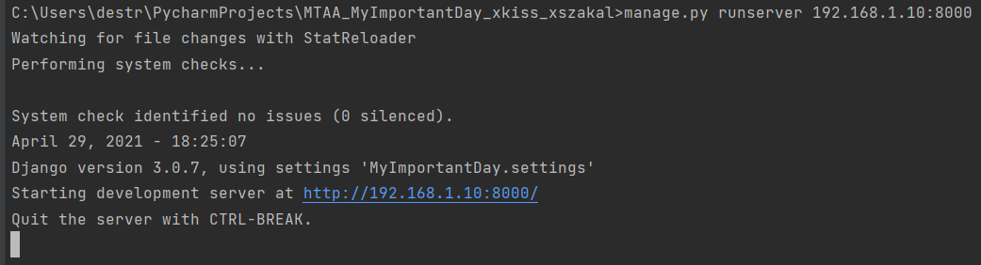Ukážka:

## Prehľad aplikácie

### Register

Naša aplikácia vyžaduje, aby používateľ bol zaregistrovaný, aby mohol používať hlavné funkcie aplikácie. Registráciu je možné vykonať v aplikácií. Po otvorení aplikácie používateľ je na domovskej stránke, kde má kliknúť na tlačítko REGISTER. Otvára sa okno registrácie, kde je potrebné vyplniť 4 polia, a to sú používateľšké meno, e-mailová adresa, heslo a potvrdenie hesla. Používateľ sa môže zaregistrovať len s používateľským menom a e-mailom, ktoré nie sú ešte používané ostatným používateľom.

Používateľšké meno môže obsahovať špeciálne znaky ale nemôže prekročiť 30 charakterov, e-mailová adresa má byť v správnom formáte. Heslo nemá určenú minimálnu dĺžku. Po kliknutí na tlačítko REGISTER sa objaví vyskakujúce okno, ktoré nám hovorí o ne/úspešnosti registrácie.

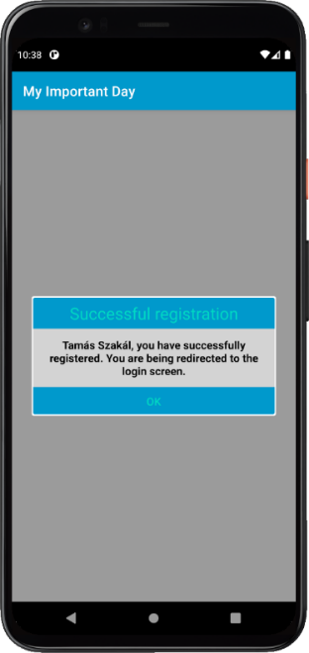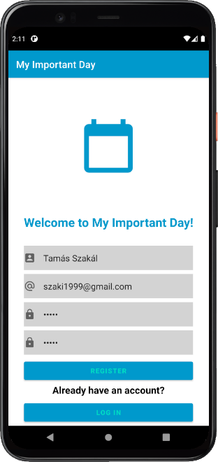

### Log in

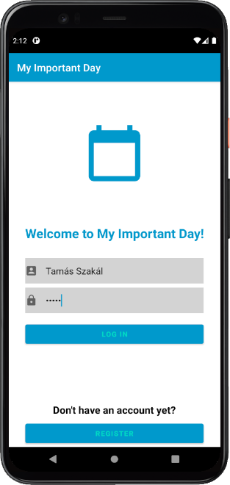Po úspešnej registrácii používateľ je presmerovaný na prihlasovaciu obrazovku, kde sa môže prihlásiť s používateľským menom a heslom. Používateľ po kliknutí na tlačítko SIGN IN v prípade správneho hesla je presmerovaný na domovskú stránku aplikácie.

### Home

Na domovskej stránke sa objavia (ak sú) udalosti na aktuálny deň. Odtiaľ používateľ môže ísť do nastavenia, do kalendára, alebo si môže vytvoriť novú udalosť.

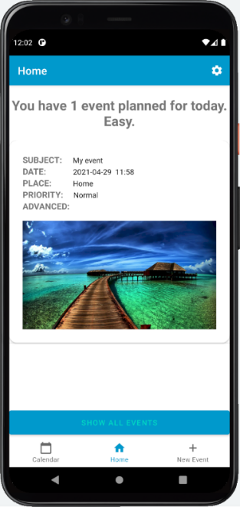

### New Event

Na stránke New Event používateľ môže vytvoriť novú udalosť. Je potrebné vyplniť Subject a Place. Ak si používateľ nenastaví Date a Time, bude použitý aktuálny dátum a čas. „Priority“ je nastavený predvolene na Normal. Pole Advanced nie je nutné si vyplniť, len ak používateľ chce pridať dodatočné informácie k udalosti. Pridanie fotky je tiež opcionálne. Po vyplnení daných polí používateľ klikne na tlačítko CREATE EVENT.

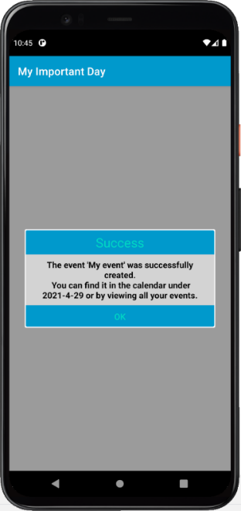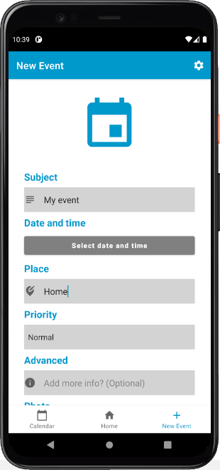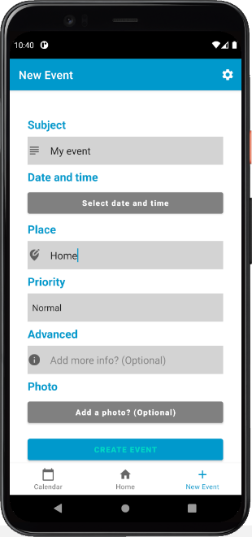

### Calendar

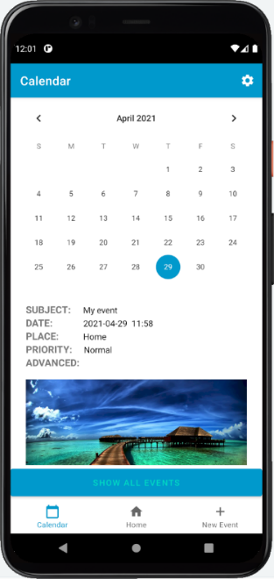Po vytvorení udalosti, udalosť je vložená do kalendára, a ak bola vytvorená na dnešný deň, tak je zobrazená aj na domovskej stránke. V kalendári sú predvolene zobrazené dnešné udalosti, ale kliknutím na niektorý deň budú zobrazené udalosti na daný deň. Na tejto stránke tiež máme opciu zobraziť všetky udalosti kliknutím na tlačítko SHOW ALL EVENTS.

### Show all events

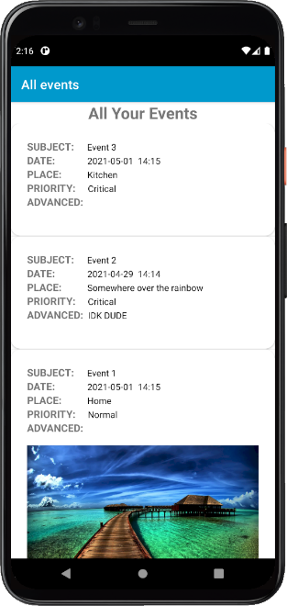Kliknutím na toto tlačítko budú zobrazené všetky udalosti, ktoré boli vytvorené prihláseným používateľom. Zobrazia sa všetky informácie o udalostiach.

### Show a specific event

Kliknutím na nejakú udalosť v hociktorom zozname sa zobrazí udalosť v samostatnom okne s dvoma tlačítkami, EDIT a DELETE. Tak isto sa zobrazia všetky informácie o udalostiach.

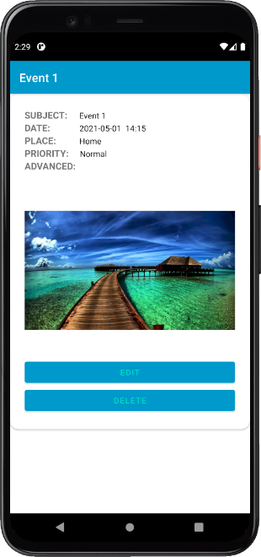

### Edit event

Na tejto stránke používateľ má možnosť zmeniť informácie o udalosti, ktorú už vytvoril. Ak nechce, aby fotka k udalosti bola zmenená/odstránená, tak má nahrať fotku ešte raz. Povinné pole sú tie isté ako pri vytváraní udalosti. Zmeny budú uložené po stlačení tlačítka SAVE EVENT.

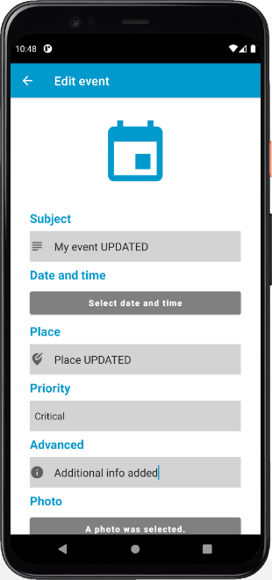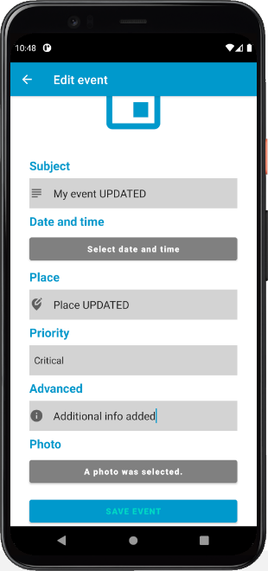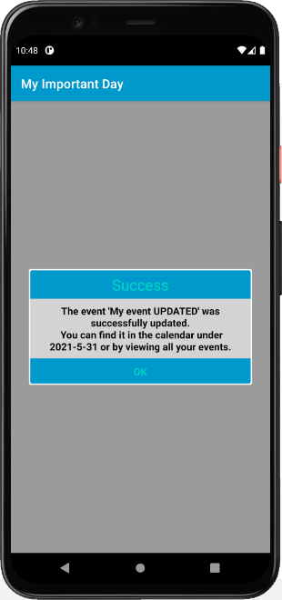

### Delete event

Kliknutím na tlačítko DELETE bude vymazaná udalosť kompletne zo všetkých miestach. Späťvzatie tejto operácie nie je možné.

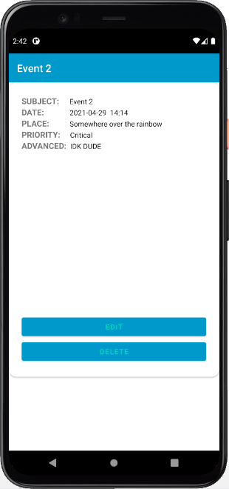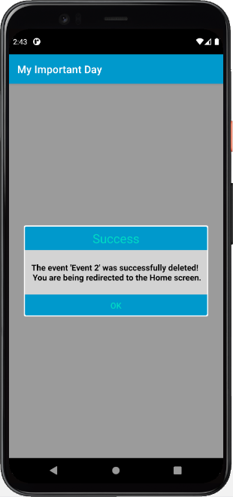

### Settings

V nastaveniach je možné interagovať s viacerými opciami, a to sú: CHANGE USERNAME, CHANGE E-MAIL ADDRESS, CHANGE PASSWORD a SIGN OUT. Na tejto stránke je zobrazený username a e-mailova adresa prihláseného používateľa.

### Change username, Change E-mail address, Change password

Na týchto stránkach používateľ môže zmeniť svoje používateľské meno/e-mail/heslo, a následne potvrdiť svoju voľbu tlačítkom CHANGE USERNAME/CHANGE E-MAIL ADDRESS/CHANGE PASSWORD. Je možné iba zmeniť používateľské meno a e-mail na také, ktoré nie sú neobsadené. Pri zmene hesla používateľ má zadať aj staré (aktuálne) heslo.

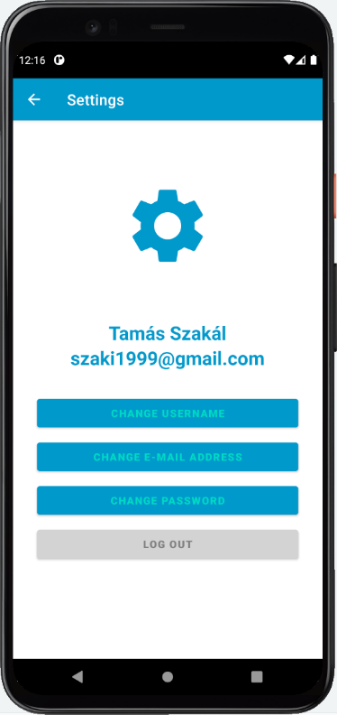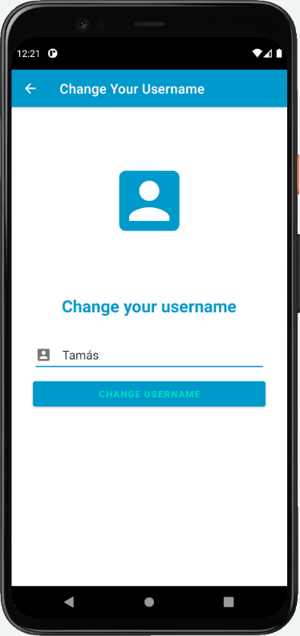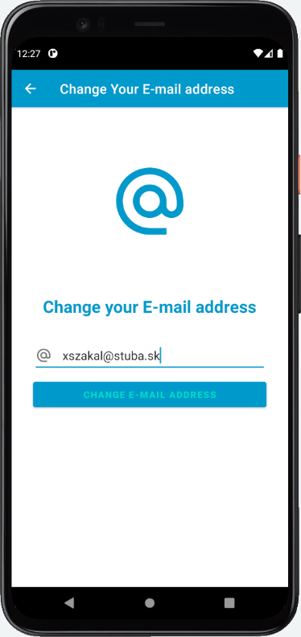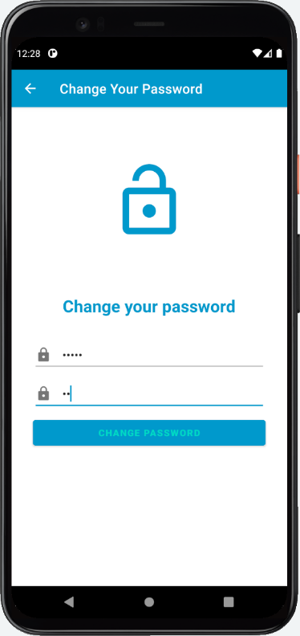

## Zmeny oproti návrhu

Pre správne fungovanie kalendára sme museli doplniť náš back end, aby sme mohli filtrovať udalosti podľa dátumu. Zmenu e-mailovej adresy a používateľského mena sme mali spoločne pod jedným end pointom, ale rozhodli sme sa to rozdeliť na 2 samostatné end pointy. Ďalšia zmena oproti návrhu je vynechanie notifikácie o udalostiach.